Soru 1 : Şekildeki hazne boru sisteminde;
- 1, 2, 3 noktalarındaki akışkanın basınçlarını bulunuz.
- Rölatif enerji ve piyezometre çizgilerini çiziniz.
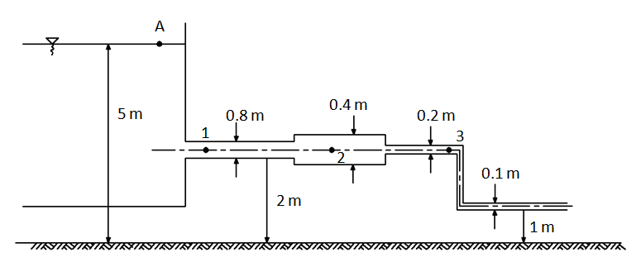
B
0.3 m
Sonuç: p₁=28.94 kN/m²; p₂=29.23 kN/m²; p₃=26.98 kN/m²

Soru 2 : Şekildeki su yüzeyinin kotu 5 m olan oldukça geniş bir hazne ile beslenen akım D noktasında atmosfer açılmaktadır. BC yatay ekseninin kotu 1 m dir. Boru çapı AB ve CD kısımlarında 0.2 m dir. Akışkan ideal olup, mutlak atmosfer basıncı 9.81 N/cm² dir.
- Boru çapı BC kısmında 0.15 m iken sistemin çeşitli kısımlarındaki akım hızlarını ve debilerini bulunuz. Sistemin rölatif enerji ve piyezometre çizgilerini çiziniz.
- Sistemin debisinin (a)’daki değerinin değişmemesi şartıyla BC kısmına verilebilecek minimum çap değerini belirleyiniz ve bu duruma ait rölatif enerji ve piyezometre çizgilerini çiziniz. Not: Suyun mutlak buharlaşma basıncı 2.26 kN/m² dir.
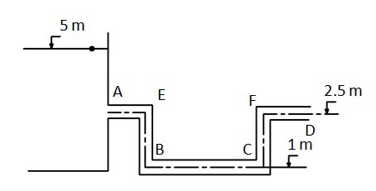
Sonuç: a- ;

Soru 3 : Şekilseki sistemin debisi 50 lt/s dir. İdeal bir akışkan halinde A ve B deki basınçların aynı olması için A daki çap ne olmalıdır. 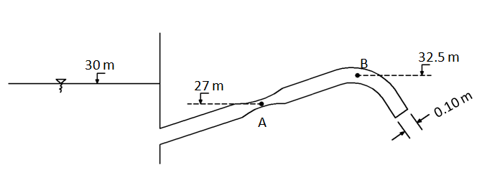
Sonuç: D_{A}=0.0723 m

Soru 4 : Yatay bir sıvı borusuna yerleştirilen yatay eksenli bir venturi borusunun durumu ve boyutları şekilde gösterlmiştir. (1) ve (2) kesitleri arasına çapı D₃= 3 cm= 0.03 m olan bir piston yerleştirilmiştir.
- (1) ve (2) kesitleri arasındaki basınç farkını,
- Basınç farkı nedeniyle pistona tesir eden F kuvvetini bulunuz.
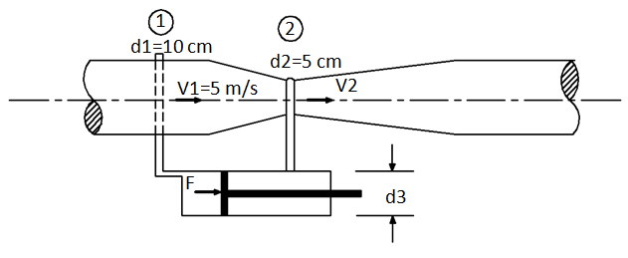
Sonuç: a- b-

Soru 5 : Şekildeki venturi ölçeğinde civalı manometrenin sapması 35 cm dir. A ile B arasında enerji kaybı olmadığı kabul ederek ölçekten geçen suyun debisini bulunuz ( ölçek düşey düzlemdedir).
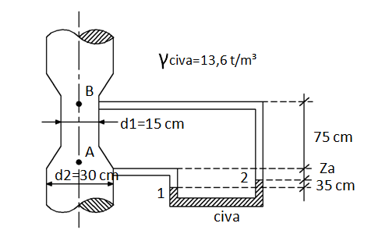Sonuç:
133.42 kN/m³

Soru 6 : Şekildeki sistemde iki kola ayrılan borulardaki hızlar 2.5 m/s iken sistem yatayda olması durumunda ayrılma noktasında kütleye etki eden kuvveti ve kollardaki debileri belirleyiniz. 2 ve 3 boruları dirsekten sonra atmosfere açılmaktadır.
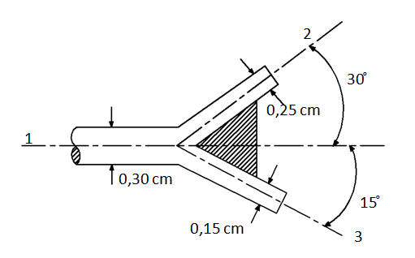

Soru 7 : Şekildeki hidro-elektirik santralda baraj gönülden alınan Q= 10 m³/s lik debi bir galeri ile denge bacasına, oradanda basınçlı boruya verilmektedir. Daha sonra basınçlı boru yoluyla santral binasına iletilip enerji üretiminde kullanılmaktadır. Basınçlı borunun (1) kesitinden (2) kesitine geçerken boru ekseni 30⁰ kıvrılmaktadır. Bu kesimde boru içindeki suyun ağırlığını 0.250 t kabul ederek kıvrılan bu kesime yerleştirilecek olan tespit kütlesinin ağırlığının minimum değerini bulunuz. v₁=5 m/s, p₁=137.34 kN/m², z₁=10 m, D₁=1.6m, D₂=1.5 m ve z₂=8 m dir.
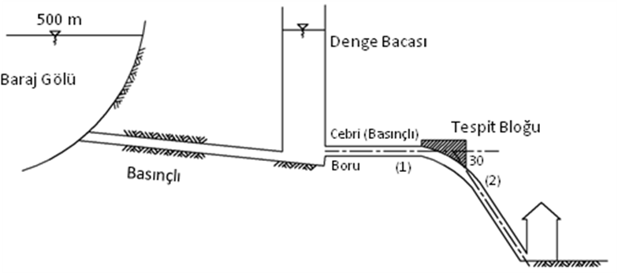
Sonuç: W=161. 66 kN

Soru 8 : Şekildeki düşey boruda A noktasındaki hız 3 m/s, rölatif basınç 10 N/cm², B noktasındaki rölatif basınç 10 N/cm², B noktasındaki rölatif basınç ise -0.1 N/cm² dir. Buna göre C enkesitine yerleştirilmiş olan türbin pervanesine aktarılan gücü belirleyiniz. Boru sabit çaplıdır ve akışkan sudur.
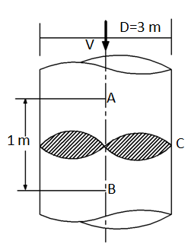
Boru sabit çaplıdır ve akışkan sudur. Sonuç: N=21.22x10⁶ N.m/s

Soru 9 : Şekildeki dip savak (1) ve (2) kesitleri arasında sıkıştırılmayan, üniform bir akım vardır. Bu kesitlerde basınç dağılımının hidrostatik ve akım çizgilerinin birbirine paralel olduğunu kabul ederek akımın dip savağa yaptığı etkinin şiddetini ve doğrultusunu bulunuz. (savağın şekil düzlemine dik derinliği b dir).
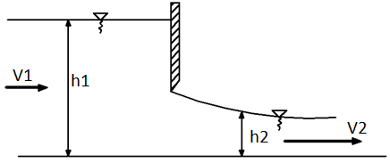
Sonuç:

Soru 10 : Şekildeki sistemde,
- A ve B kesitlerindeki hızları ve debileri hesaplayınız.
- Taralı olarak gösterilen engele gelen kuvvetin yatay ve düşey bileşenlerini ve yönlerini bulunuz. (A-B kesitleri arasında kalan suyun ağırlığı 2.65 kN dur).
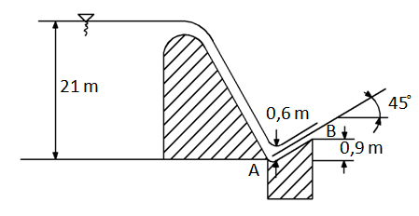
Sonuç: b-

Soru 11 : Bir yangın hortumu ağzının iç çapı 3 cm dir ve bu kısım 8 cm iç çaplı silindirik bir boruya vidalanmaktadır. Hortum ağzının açılması halinde 50 lt/s lik debi sağlanmaktadır.
- Yangın hortumunun çalıştığı yükü (enerjiyi) hesaplayınız.
- Hortum ağzı açıkken ve kapalı iken uçtaki taralı parçaya etkiyen kuvveti ayrı ayrı hesaplayınız.
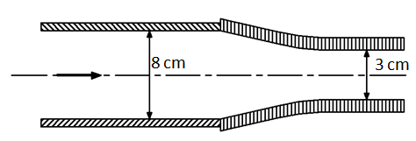
Sonuç: a-H=255 m b-Açık; P=9.28 kN, Kapalı; P=10.81 kN

Soru 12 : Bir borudan çıkan düşey bir su jeti ağırlığı 490.5 N olan yarım küresel bir kabuğu dengede tutmaktadır. Hava direnci ihmal edildiğine göre bu durum için jetin “x” yüksekliğini bulunuz. (Çıkış hızı v0=10 m/s, çıkış kesit alanı A=0.005 m2 dir. Su jetinin ağırlığı ihmal ediliyor).
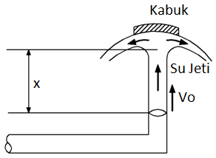
Sonuç: x=3.8 m

Soru 13 : Şekildeki yatay düzlemde bulunan dirseğe gelen bileşke kuvvetin şiddetini ve doğrultusunu bulunuz. (1) kesitindeki çap D₁=600 mm, basınç gerilmesi p₁=166.77 kN/m², (2) kesitindeki çap D₂= 300 mm ve dirsekten geçen debi Q=1 m³/s dir.
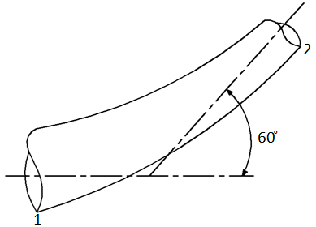
Sonuç: R=44.24 kN

